L’ILLUMINISMO

E’ UN MOVIMENTO DI IDEE
L’ILLUMINISMO

SI DIFFONDE NEL ‘700 IN TUTTA L’EUROPA
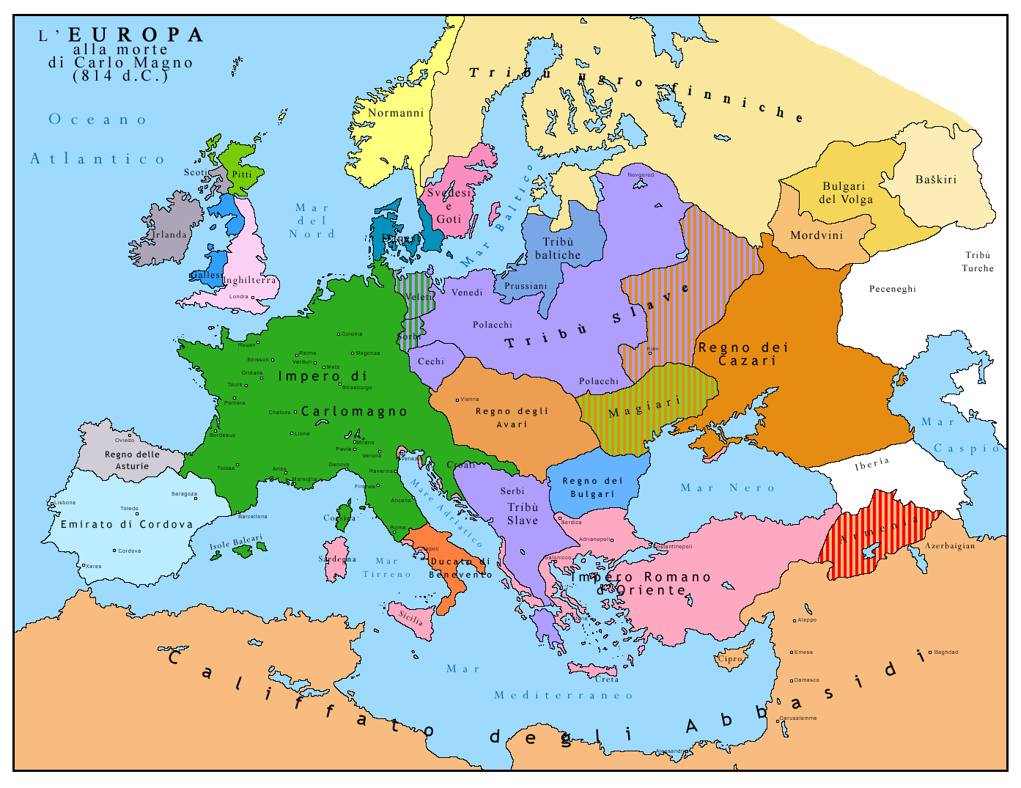

LA PAROLA “ILLUMINISMO”
DERIVA DA “LUME”,
CIOE’ “LUCE”

LO SCOPO ERA ILLUMINARE CON LA LUCE LA RAGIONE, CIOE’ LE MENTI DELLE PERSONE
L’ILLUMINISMO VOLEVA
IL RAGGIUNGIMENTO DELLA FELICITA’ TRA LE PERSONE

L’ILLUMINISMO ERA CONTRO
I PRIVILEGI DEI NOBILI
E DEL CLERO CHE SCHIACCIAVANO E SCHIAVIZZAVANO IL TERZO STATO (I CONTADINI)
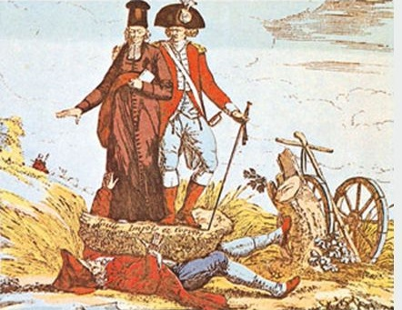

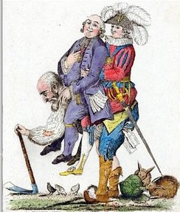
L’ILLUMINISMO VOLEVA L’UGUAGLIANZA TRA LE PERSONE

